
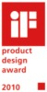
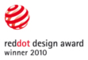

Pressmeddelande

maj 2010

Internationella priser till Fiskars

Brödkaveln och rivjärnen i sortimentet Fiskars Functional Form har vunnit det prestigefyllda priset iF Product Design Award. Brödkaveln har också vunnit priset Red Dot Design. Vid sin bedömning inför utdelningen granskade de internationella experterna i juryn designens kvalitet, material, nytänkande, användbarhet, säkerhet och ergonomi.

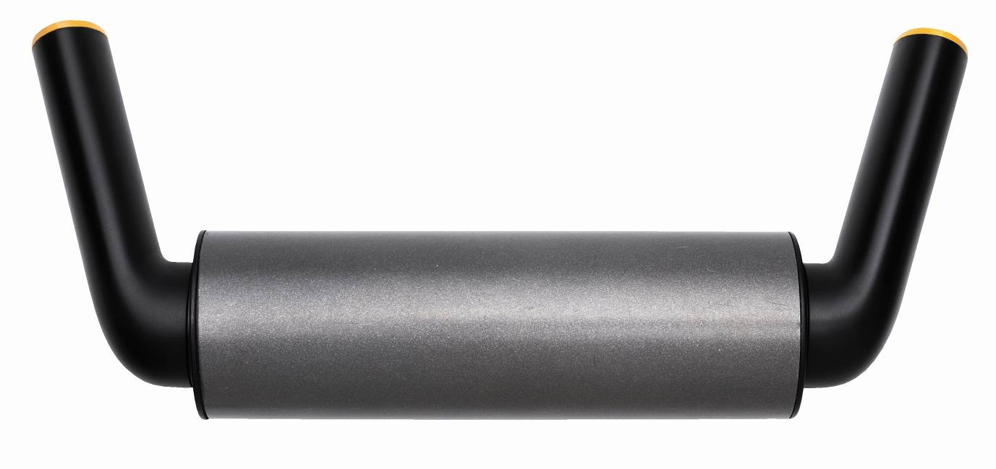
Fiskars Functional Forms brödkavel har formgetts i samråd med yrkesbagare och passar såväl professionella bagare som hemmabagaren. Den har strömlinjeformad design och är ergonomisk. Det nya är handtagen som är vinklade i 70 grader som cykelhandtag där bagaren kan låta handlederna vila i hörnen. Designen på handtagen gör att kaveln också kräver mindre utrymme än en vanlig. Den nya kaveln är tillverkad i teflonbelagt aluminium och därmed fastnar inte ens den klibbigaste deg på kaveln.

Alla tre rivjärnen i Fiskars Functional Form vann priser. Två av rivjärnen har vikbara handtag och grov respektive fin rivningsyta. Handtaget kan vikas till ett V, och ställas till exempel på ett fat, vilket är ergonomiskt och praktiskt. Handtaget kan vikas helt över rivjärnet så att det sparar utrymme vid förvaring.

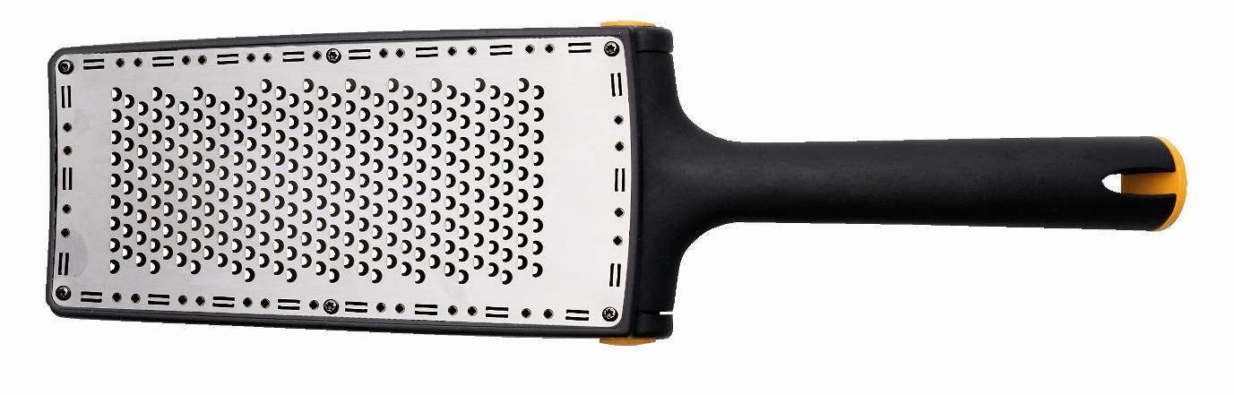

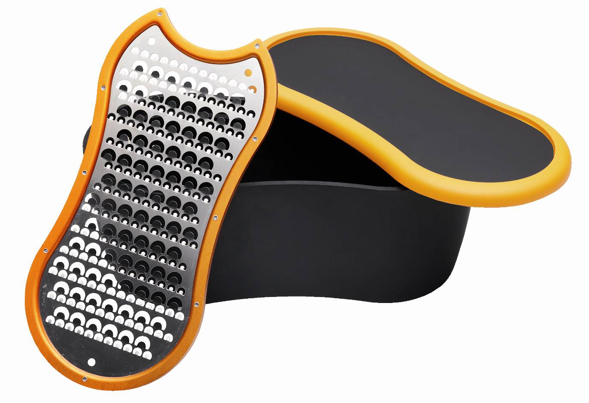
Det fina med rivjärnet på burken som är formad som en åtta är att rivjärnet går att vända. Den ena sidan river fint, den andra grovt. Locket är kantat med silikon så att det inte glider vid användning. Ytterligare en fördel är att locket är tättslutande så burken är utmärkt till förvaring och hindrar innehållet från att torka ut.

Vid slipningen av de halvmåneformade hålen har man använt en avancerad teknik med fotoetsning. Det gör rivningen lättare och det går att riva åt olika håll.

Fiskars sticker ut
De vinnande produkterna finns i Fiskars typiska färger orange och svart. Jakob Heiberg från Heiberg Industrial Design är formgivare.

Det internationella iF-priset har kännetecknat utmärkt design ända sedan 1953. Priser i sex olika kategorier delas ut varje år. Fiskars produkter har ingått i en designgrupp med 2 500 produkter från 39 olika länder.

Priserna delades ut i början av mars. Brödkaveln och rivjärnen i Fiskars Functional Form finns med i iF Product Design Awards årsbok. Det närmaste halvåret står de vinnande produkterna på en utställning i Hannover i Tyskland. Man kan också se dem på iF Awards presentation på www.ifawards.com som har blivit en av världens populäraste hemsidor för modern design.

Fiskars Functional Forms brödkavel har dessutom vunnit det internationellt hyllade priset Red Dot Design Award som har stått för högsta designkvalitet sedan 1955. Priset delas ut i tre kategorier. I år ingick 12 000 produkter från 60 olika länder i Red Dot Design Award. För ytterligare information om priset, se http://www.red-dot.de/.

Produktinformation
Brödkavel riktpris 169 sek
Rivjärn med dosa riktpris 159 sek
Rivjärn på skaft riktpris 119 sek

Ytterligare information för media

Sophie Giesecke Linné, PR-manager
+46 42 36 11 33
sophie.linne@fiskars.com

Ulrika Görefält, PR
+46 42 36 11 13
Ulrika.gorefalt@fiskars.com

Produktbilder kan skrivas ut från http://media.digtator.fi/digtator/clients/iittala/.

Ytterligare kundinformation
Tel. +358 (0)9 3509 000
www.fiskars.com

Fiskars Home business area ingår i Fiskarskoncernen där ett brett sortiment produkter för kök, dukning och heminredning ingår. Företaget är marknadsledande på sitt område i de nordiska länderna och varumärken som Iittala, Arabia, Hackman, Fiskars, Rörstrand och Höganäs Keramik ingår. Fiskars Home business area hade en omsättning på EUR 300 miljoner år 2009 och koncernen har omkring 1 600 anställda.

